1.ª leitura: Repare-se na estrutura binária das frases, baseadas num certo paralelismo sintético e rítmico. Daí se colhe uma preciosa indicação para a forma de ler. Evite-se deixar cair a voz nos pontos finais das frases. Leia «mâdiáh», «éfáh», «sábáh»... Não confundir «vêm» (do verbo «vir») com «veem» (do verbo ver).

Leitura do Livro de Isaías

Levanta-te e resplandece, Jerusalém,
porque chegou a tua luz
e brilha sobre ti a glória do Senhor.

Vê como a noite cobre a terra e a escuridão os povos.
Mas sobre ti levanta-Se o Senhor
e a sua glória te ilumina.

As nações caminharão à tua luz
e os reis ao esplendor da tua aurora.

Olha ao redor e vê:
todos se reúnem e vêm ao teu encontro;
os teus filhos vão chegar de longe
e as tuas filhas são trazidas nos braços.

Quando o vires ficarás radiante,
palpitará e dilatar-se-á o teu coração,
pois a ti afluirão os tesouros do mar,
a ti virão ter as riquezas das nações.

Invadir-te-á uma multidão de camelos, de dromedários de Madiá e Efá.

Virão todos os de Sabá, trazendo ouro e incenso
e proclamando as glórias do Senhor.

Palavra do Senhor.

2.ª leitura: A divisão do texto não apresenta dificuldade de maior. Importa controlar a respiração e aplicá-la a algumas frases mais longas, evitando a tentação de correr e de atrapalhar o texto. Sugerimos cesuras em: favor, Cristo, passadas, homens, profetas, judeus, corpo, Jesus, Evangelho.

Leitura da Epístola do apóstolo São Paulo aos Efésios

Irmãos:

Certamente já ouvistes falar da graça
que Deus me confiou a vosso favor:

por uma revelação,
foi-me dado a conhecer o mistério de Cristo.

Nas gerações passadas,
ele não foi dado a conhecer aos filhos dos homens
como agora foi revelado pelo Espírito Santo
aos seus santos apóstolos e profetas:

os gentios recebem a mesma herança que os judeus,
pertencem ao mesmo corpo
e participam da mesma promessa,

em Cristo Jesus,
por meio do Evangelho.

Palavra do Senhor.

Anúncio Solene da Páscoa 2023
– depois do Evangelho ou depois da Comunhão (cf. Missal Romano, 3.ªedição, p.171)

Irmãos caríssimos,
a glória do Senhor manifestou-se
e sempre se manifestará no meio de nós
até ao seu retorno.

Na sucessão dos tempos e das festas
recordamos e vivemos os mistérios da salvação.

O centro de todo o Ano litúrgico é o Tríduo do Senhor
crucificado, sepultado e ressuscitado,
que culminará no domingo de Páscoa, dia 9 de abril.

Em cada domingo, Páscoa da semana,
a santa Igreja torna presente este grande acontecimento,
no qual Cristo venceu o pecado e a morte.

Da Páscoa procedem todos os dias santos:
as Cinzas, início da Quaresma, dia 22 de fevereiro,
a Ascensão do Senhor, dia 21 de maio,
o Pentecostes, dia 28 de maio,
e o primeiro domingo do Advento, dia 3 de dezembro.

Também nas festas da santa Mãe de Deus,
[de Nossa Senhora da Hora, a 18 de maio],
dos apóstolos, dos santos
e na comemoração de todos os fiéis defuntos,
a Igreja peregrina sobre a terra
proclama a Páscoa do seu Senhor.

A Cristo que era, que é e que vem,
Senhor do tempo e da história,
louvor e glória pelos séculos dos séculos.
R. Ámen.
Anúncio Solene da Páscoa 2023
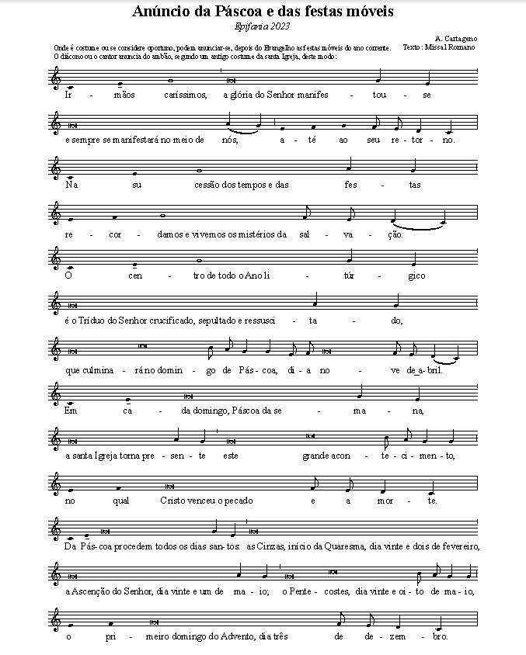
Oração dos fiéis

P. Abraçando a Cristo vivo, Luz dos Povos, abracemos também os sonhos, desafios e dificuldades dos que caminham connosco. na direção da Luz. Confiemos ao Senhor as preces da Sua Igreja, unidos em oração a todos os irmãos, presentes e ausentes, próximos e distantes de nós. E invoquemos:

R. Cristo vivo, Luz de todos os Povos, ouvi-nos!

- Pela Santa Igreja, em processo sinodal: para que seja, para fora e por dentro, a Casa de Cristo, onde habita Maria, Sua Mãe, que apresenta Cristo a todos os homens e mulheres que andam em busca do Salvador. Invoquemos.

- Pelos que governam: para que aprendam, tal como os Magos diante do Menino, que a mais bela forma de poder e de reinar é a de servir com humildade as causas da justiça, da paz e do bem comum. Invoquemos.

- Por todos os crentes e buscadores de Deus, para que se deixem guiar pelo rasto luminoso dos santos, que, na sua vida, procuraram a Estrela de Deus. Invoquemos.

- Pelos adolescentes e jovens que peregrinam para a Jornada Mundial da Juventude: para que o seu caminho apressado, seja guiado pela busca da felicidade, da verdade, da beleza e da bondade de Deus, no encontro pessoal com Cristo vivo. Invoquemos.

- Por todos nós: para que ofereçamos ao Senhor o ouro da nossa liberdade, o incenso da nossa oração fervorosa e a mirra do nosso afeto mais profundo, oferecendo a nossa vida pela vida dos irmãos. Invoquemos.

P. Senhor, que manifestais a todos os povos a Luz do Vosso Amor, ensinai-nos a procurar-Vos, juntos e sem cessar, guiados pela luz da fé e da razão, iluminados pela Palavra das Escrituras e pela sabedoria da Santa Igreja, para que cheguemos felizes ao encontro pessoal com o Vosso Filho, que é Deus e convosco vive e reina, pelos séculos dos séculos.
R. Ámen.
Texto para a apresentação dos dons

Cântico de ofertório: enquanto se recolhem as ofertas e se organiza e decorre a procissão das oferendas; quando os ofertantes chegarem ao altar, interromper o cântico. Um leitor acompanhará os gestos com este texto:

2 pessoas – 2 Velas: Senhor, nestas velas, recordamos que só Tu és a Luz, que vindo a este mundo, a todos nos ilumina, na busca da verdade e na prática da caridade. Nesta Eucaristia, abre os nossos olhos para o assombro da tua presença humilde no Presépio, na Cruz e nesta Eucaristia.

3 pessoas - Ouro, incenso e mirra: Senhor, contigo aprendemos a fazer da nossa vida uma doação. Hoje é o dia de Te oferecemos os nossos presentes: o ouro da nossa liberdade, o incenso da nossa oração fervorosa e a mirra do nosso afeto mais profundo.

2 ou mais pessoas - Ofertas em dinheiro: Senhor, tal como os Magos, diante de Ti, que Te dás inteiramente por nós, aprendemos a dar, sem esperar nada em troca. Aceita as nossas mãos vazias e faz-nos descobrir a alegria de darmos e de nos doarmos aos outros.

2 pessoas - Pão e vinho: Apresentamos-Te, Senhor, o Pão e o Vinho, para a celebração da Eucaristia. Na manjedoura de Belém, Casa do Pão, deixaste-Te adorar sob a fragilidade de um Menino, recém-nascido. No pão e no vinho consagrados, nós Te adoraremos realmente presente em Corpo dado e Sangue derramado para nossa salvação.

Cântico de ofertório: retoma-se e canta-se enquanto se prepara o altar e se faz a incensação
Se não houver cântico, enquanto se prepara o altar, pode fazer-se esta prece:

P. (Ou leitor): Senhor, Tu és o presente de Deus na nossa História. Mas hoje é o dia de Te oferecemos os nossos presentes, dando-Te o melhor que temos e somos. Hoje é o dia de Te abraçarmos nos nossos irmãos ausentes, nos nossos irmãos diferentes, nos nossos irmãos que vêm de longe, nos estranhos e nos estrangeiros, nos que Te procuram por outros caminhos. Em cada pessoa diferente, queremos receber-Te, Jesus, como o Presente eterno.
R. Ámen.

